***СУББОТА ПРИГЛАШАЕТ***

**30.11.2024**

**10.00**

Викторина и дегустация витаминных блюд и напитков «Витаминный пир!»

I – II классы

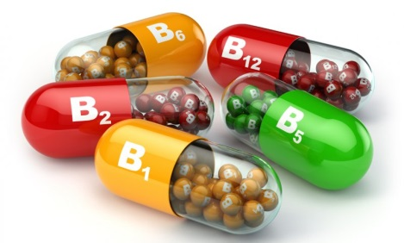

Конкурс рисунков «Посмотри, как хорош, край, в котором ты живёшь!»

III – IV классы

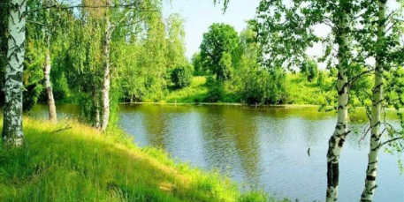

Правовая игра «Добро и зло»

V – VII классы

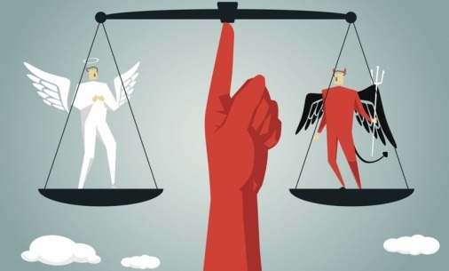

Конкурс «А, ну-ка, девушки»

VIII– XI классы

